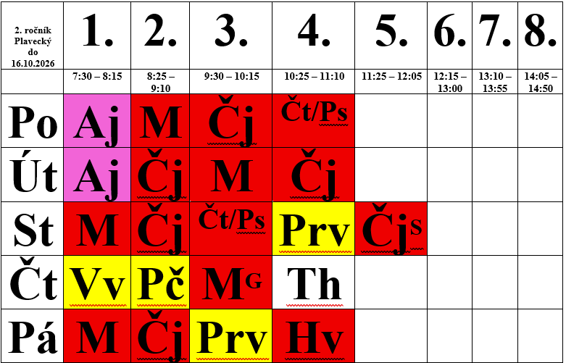

4.,5. ročník  PLAVÁNÍ |  | 1. | 2. | 3. | 4. | 5. | 6. | 7. | 8.
 |  | 7:30 – 8:15 | 8:25 – 9:10 | 9:30 – 10:15 | 10:25 – 11:10 | 11:25 – 12:05 | 12:15 – 13:00 | 13:10 – 13:55 | 14:05 – 14:50
Po |  | Aj | Čj | Čj | M | Pč
Út |  | Čj | M | Čj | Tv | Tv
St |  | Čj | Inf | M | Vl | Př
Čt |  | Čj | M | Vv | Vv |  | Vl | Aj
Pá |  | Čj | M | Hv | Př | Aj

3. ročník  PEVNÝ | 1. | 2. | 3. | 4. | 5. | 6. | 7. | 8.
 | 7:30 – 8:15 | 8:25 – 9:10 | 9:30 – 10:15 | 10:25 – 11:10 | 11:25 – 12:05 | 12:15 – 13:00 | 13:10 – 13:55 | 14:05 – 14:50
Po | Tv | M | Čj | Čj | Aj
Út | Čj | M | Čj | Prv
St | Čj | M | Vv | Pč | Čj
Čt | Čj | M | Aj | Čj | Hv
Pá | Čj | M | Prv | Tv | Aj

3. ročník  PLAVÁNÍ | 1. | 2. | 3. | 4. | 5. | 6. | 7. | 8.
 | 7:30 – 8:15 | 8:25 – 9:10 | 9:30 – 10:15 | 10:25 – 11:10 | 11:25 – 12:05 | 12:15 – 13:00 | 13:10 – 13:55 | 14:05 – 14:50
Po | Prv | M | Čj | Čj | Aj
Út | Čj | Čj | M
St | Čj | M | Vv | Pč | Čj
Čt | Čj | Čj | M | Aj | Hv
Pá | Čj | M | Prv |  | Aj

2. ročník  Plavecký  do 16.10.2026 | 1. | 2. | 3. | 4. | 5. | 6. | 7. | 8.
 | 7:30 – 8:15 | 8:25 – 9:10 | 9:30 – 10:15 | 10:25 – 11:10 | 11:25 – 12:05 | 12:15 – 13:00 | 13:10 – 13:55 | 14:05 – 14:50
Po | Aj | M | Čj | Čt/Ps
Út | Aj | Čj | M | Čj
St | M | Čj | Čt/Ps | Prv | Čj^{S}
Čt | Vv | Pč | M^{G} | Th
Pá | M | Čj | Prv | Hv
2. ročník  Pevný  od 19.10.2026 | 1. | 2. | 3. | 4. | 5.
 | 7:30 –  8:15 | 8:25 –  9:10 | 9:30 –  10:15 | 10:25 –  11:10 | 11:25 –  12:05
Po | Aj | M | Čj | Čt/Ps
Út | Aj | Čj | M | Čj | Th
St | M | Čj | Čt/Ps | Prv | Čj^{S}
Čt | Vv | Pč | M^{G} | Tv
Pá | M | Čj | Prv | Tv | Hv

2. ročník  PLAVÁNÍ | 1. | 2. | 3. | 4. | 5. | 6. | 7. | 8.
 | 7:30 – 8:15 | 8:25 – 9:10 | 9:30 – 10:15 | 10:25 – 11:10 | 11:25 – 12:05 | 12:15 – 13:00 | 13:10 – 13:55 | 14:05 – 14:50
Po | Čj | Čj | M | Hv
Út | Čj | M | Čj | Prv
St | Čj | M | Čj | M
Čt | Čj | M | Vv | Pč | Aj
Pá | Prv | Aj | Čj

4. ročník  PEVNÝ | 1. | 2. | 3. | 4. | 5. | 6. | 7. | 8.
 | 7:30 – 8:15 | 8:25 – 9:10 | 9:30 – 10:15 | 10:25 – 11:10 | 11:25 – 12:05 | 12:15 – 13:00 | 13:10 – 13:55 | 14:05 – 14:50
Po | Čj | Inf | Čj | Tv | Hv
Út | Čj | M | Čj | Pč | Tv
St | Čj | M | Aj | Vl | Př
Čt | Čj | M | Vv | Vv |  | Vl | Aj
Pá | M | Čj | M | Př | Aj

4. ročník  PLAVÁNÍ | 1. | 2. | 3. | 4. | 5. | 6. | 7. | 8.
 | 7:30 – 8:15 | 8:25 – 9:10 | 9:30 – 10:15 | 10:25 – 11:10 | 11:25 – 12:05 | 12:15 – 13:00 | 13:10 – 13:55 | 14:05 – 14:50
Po | Čj | Inf | Čj | M | Př
Út | Čj | M | Čj | Hv
St | Čj | M | Aj | Vl
Čt | Čj | M | Vv | Vv |  | Vl | Aj
Pá | Čj | M | Př | Aj | Pč

1. ročník  PLAVÁNÍ | 1. | 2. | 3. | 4. | 5. | 6. | 7. | 8.
 | 7:30 – 8:15 | 8:25 – 9:10 | 9:30 – 10:15 | 10:25 – 11:10 | 11:25 – 12:05 | 12:15 – 13:00 | 13:10 – 13:55 | 14:05 – 14:50
Po | TH | Čj | M | Prv
Út | Čj | Čj | M | Čt/Ps
St | Aj | M | Čt/Ps | Prv
Čt | Vv | Pč | Čj | Čt/Ps
Pá | Čj | Čt/Ps | M^{G} | Hv

1. ročník  PEVNÝ | 0. | 1. | 2. | 3. | 4. | 5. | 6. | 7. | 8.
 | 6:30-7:15 | 7:30 – 8:15 | 8:25 – 9:10 | 9:30 – 10:15 | 10:25 – 11:10 | 11:25 – 12:05 | 12:15 – 13:00 | 13:10 – 13:55 | 14:05 – 14:50
Po | TH | Čj | Čt/Ps | M | Prv
Út |  | Tv | M | Čj | Čt/Ps
St |  | Aj | M | Čj | Prv | Čt/Ps
Čt |  | Vv | Pč | Čj | M^{G}
Pá |  | Tv | Čj | Čt/Ps | Hv

